Załącznik nr 1 do SWZ

Parametry techniczne samochodu osobowego, dostosowanego do przewozu jednej osoby na wózku inwalidzkim w układzie 4+1, zgodnie ze schematem prezentowanym poniżej, przeznaczonego dla Domu Pomocy Społecznej w Pelplinie.
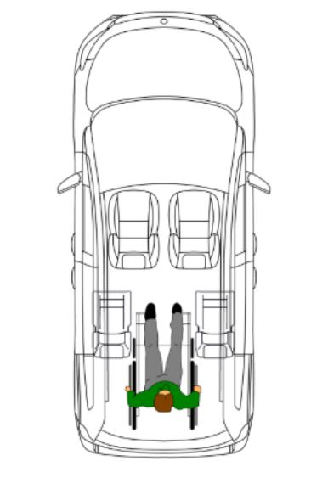
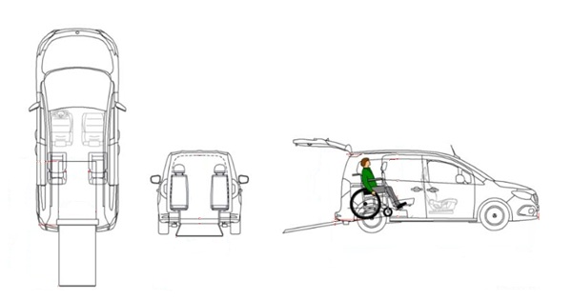

Lp. | Opis parametru |  |  |  |  |  | Tak* | Nie*
1. | Parametry podstawowe samochodu:
1.1 | kolor szary metalik
1.2 | silnik benzynowy pojemność 1300-1400 cm 3 o mocy min. 130 KM – zamawiający wskazuje, że z uwagi na budowę technologiczną pojazdów napędzanych silnikiem diesla i montowanym poniżej podłogi bagażnika zbiornikiem na adblue, nie jest możliwe obniżenie podłogi w celu wykonania zabudowy do przewozu osób niepełnosprawnych na wózkach inwalidzkich);
1.2 | Pojemność silnika (wskazać)
1.2 | Moc silnika (wskazać)
1.3 | norma emisji spalin EURO 6E
1.4 | homologacja osobowa
1.5 | pojazd fabrycznie nowy, nieużywany, rok produkcji 2024 lub 2025
1.5 | Rok produkcji (wskazać)
1.6 | szerokość całkowita bez lusterek – w przedziale od 1800 do 1900 mm
1.6 | Szerokość całkowita (wskazać)
1.7 | wysokość całego pojazdu bez obciążenia – w przedziale od 1800 do 2100 mm
1.7 | Wysokość całkowita (wskazać)
1.8 | długość całkowita – w przedziale od 4400 do 4600 mm
1.8 | Długość całkowita (wskazać)
1.9 | Marka pojazdu (wskazać)
2. | Opis dostosowania dla potrzeb osób z niepełnosprawnościami:
2.1 | oryginalna podłoga samochodu w tylnej części zostanie wycięta i zastąpiona inną, obniżaną podłogą, tak aby zmieściła się osoba niepełnosprawna na wózku inwalidzkim. (równa podłoga w bagażniku po złożeniu): długość ± 1240-1270 mm, szerokość ± 800-840mm
Długość (wskazać) |  |  |  |  | Szerokość (wskazać)
2.2 | do wjazdu do pojazdu służy jednoczęściowa rampa najazdowa, po zamknięciu może zostać położona, aby wyrównać zagłębienie w podłodze i tym samym przywrócić funkcjonalność przestrzeni bagażowej przed zabudową
2.3 | wysokość wewnętrzna w przedziale 1410-1450mm, wysokość wejścia w przedziale 1430-1450mm
Wysokość wewnętrzna (wskazać) |  |  |  |  | Wysokość wejścia (wskazać)
2.4 | w celu zabezpieczenia przewożonej osoby na wózku, pojazd winien zostać wyposażony w zestaw do mocowania wózka inwalidzkiego: 1 para elektrycznych zwijaczy z hakiem J, z osłoną, 3-punktowe chowane urządzenie przytrzymujące pasażerów (regulowane) z osłoną, 1 para półautomatycznych zwijaczy z hakiem
2.5 | w miejscu oryginalnej kanapy 3 osobowa w drugim rzędzie zamontowane zostaną dwa pojedyncze siedzenia (z możliwością ich demontażu) - homologacja po zabudowie 4+1
2.6 | pas bezpieczeństwa dla osoby jadącej na wózku.
3. | Wyposażenie pojazdu
3.1 | elektryczny hamulec postojowy;
3.2 | aktywny asystent układu hamulcowego;
3.3 | układ hamulcowy z układem ABS i kontrolą trakcji;
3.4 | system Stabilizacji Toru Jazdy (ESP) lub równoważy;
3.5 | zabezpieczenie progów drzwi – listwa ochronna;
3.6 | kierownica wielofunkcyjna, trójramienna;
3.7 | kierownica regulowana w dwóch płaszczyznach;
3.8 | zderzaki lakierowane w kolorze nadwozia;
3.9 | asystent ruszania na wzniesieniu;
3.10 | radio cyfrowe (DAB);
3.11 | połączenie telefonu z radiem Android Auto, Apple Car Play;
3.12 | gniazdo 12 V;
3.13 | system połączenia alarmowego w razie wypadku lub awarii;
3.14 | lusterka zewnętrzne lakierowane w kolorze nadwozia;
3.15 | elektrycznie podnoszone szyby przednie z autodomykaniem;
3.16 | centralny podłokietnik ze schowkiem;
3.17 | kieszenie w oparciach foteli przednich;
3.18 | zamykany schowek przed pasażerem;
3.19 | kamera cofania;
3.20 | kanał ogrzewania dla przestrzeni pasażerskiej;
3.21 | szyba tylna ogrzewana;
3.22 | dogrzewacz elektryczny;
3.24 | szybkościomierz ze skalą w kilometrach;
3.25 | sygnał niezapiętego pasa bezpieczeństwa;
3.26 | czujnik deszczu i zmroku;
3.27 | aktywny asystent utrzymania pasa ruchu;
3.28 | moduł komunikacyjny z kartą sim;
3.29 | asystent martwego pola;
3.30 | asystent rozpoznawania znaków drogowych;
3.31 | filtr cząstek stałych;
3.32 | oświetlenie wewnętrzne led;
3.33 | funkcja eco start-stop;
3.34 | tempomat;
3.35 | opony zimowe;
3.36 | układ kontroli ciśnienia w oponach;
3.37 | zagłówki dla siedzeń w przedziale pasażerskim;
3.38 | poduszka powietrzna kierowcy i pasażera z przodu;
3.39 | mocowanie fotelika i-size;
3.40 | środkowa poduszka powietrzna, boczna;
3.41 | system rozpoznawania fotelika w fotelu pasażera;
3.42 | klamki lakierowane w kolorze nadwozia;
3.43 | drzwi przesuwne po prawej stronie z oknem;
3.44 | drzwi przesuwne po lewej stronie z oknem;
3.45 | tylna kanapa składana asymetryczna;
3.46 | wykładzina dywanowa w przestrzeni pasażerskiej;
3.47 | stałe tylne okna przestrzeni bagażowej;
3.48 | klapa bagażnika otwierana do góry;
3.49 | okno w drzwiach tylnych z wycieraczką i spryskiwaczem;
3.50 | gałka dźwigni zmiany biegów wykończona skórą;
3.51 | kierownica wykończona skórą;
3.52 | relingi dachowe;
3.53 | nawigacja satelitarna montowana fabrycznie;
3.54 | radio z wyświetlaczem min 9 cali;
3.55 | ładowarka bezprzewodowa dla urządzeń mobilnych;
3.56 | porty usb w tylnej części konsoli środkowej;
3.57 | aktywny asystent parkowania;
3.58 | lusterko w osłonie przeciwsłonecznej pasażera;
3.59 | lusterko w osłonie słonecznej kierowcy;
3.60 | lusterka zewnętrzne, elektrycznie składane i regulowane;
3.61 | lusterko wewnętrzne samościemniające się;
3.62 | dodatkowe lusterko wewnętrzne do obserwacji kabiny;
3.63 | elektrycznie sterowane okna w drzwiach przesuwnych;
3.64 | automatyczna skrzynia biegów minimum 6 biegów do przodu;
3.65 | podgrzewany fotel kierowcy i pasażera z przodu;
3.66 | nawiewy dla siedzeń tylnych;
3.67 | klimatyzacja automatyczna;
3.68 | reflektory przeciwmgielne led;
3.69 | asystent świateł drogowych;
3.70 | reflektory przednie w technologii led;
3.71 | obręcze stalowe, 16”;
3.72 | koło zapasowe;
3.73 | tapicerka łatwa w utrzymaniu czystości – skórzana lub skóropodobna;
3.74 | fotel kierowcy regulowany na wysokość z podporą części lędźwiowej;
3.75 | siedzenie pasażera regulowane na wysokość;
3.76 | składane stoliki w oparciach przednich foteli;
3.77 | blokada tylnych drzwi i okien przed otwarciem od wewnątrz;
3.78 | dywaniki welurowe – fabryczne;
3.79 | przyciemnione szyby tylne – fabrycznie;

